В управе района Силино прошло чествование узников фашистских концлагерей и ликвидаторов аварии на Чернобыльской АЭС
24.04.2023
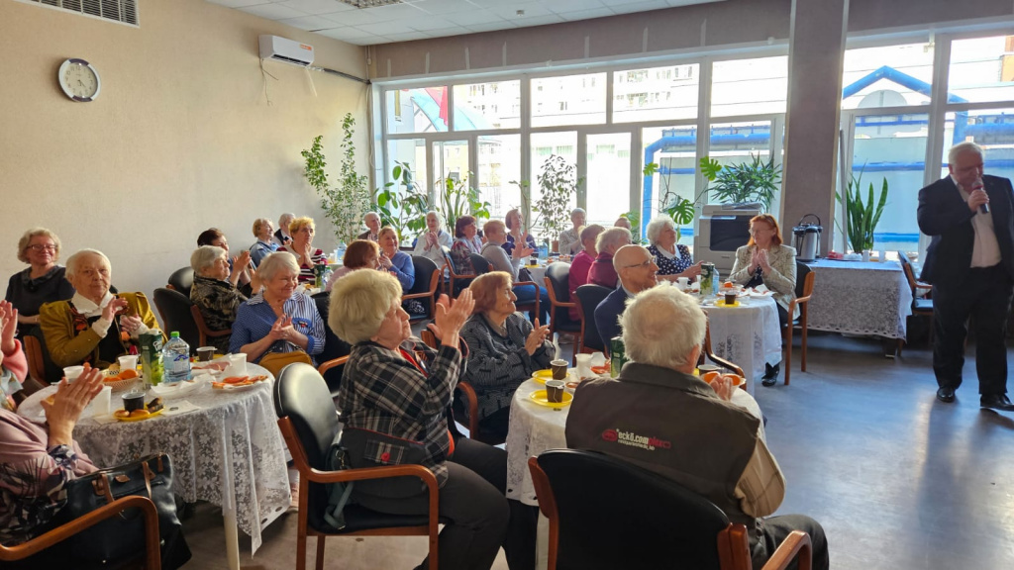
19 апреля в актовом зале управы состоялось торжественное мероприятие, посвященное чествованию малолетних узников фашистских концлагерей и ликвидаторы аварии на Чернобыльской АЭС.
Вечер посетили бывшие несовершеннолетние узники концлагеря, ликвидаторы аварии на Чернобыльской АЭС - жители района Силино. C благодарственной речью мероприятие открыла глава управы района Силино Гусева Наталия Юрьевна. Она пожелала гостям крепкого здоровья, душевного тепла, радости и счастья.
После официальной части мероприятия для почетных гостей был организован фуршет и концертная программа. Вечер прошел в теплой и дружественной обстановке.

Адрес страницы: http://silino.mos.ru/presscenter/news/detail/11547889.html
Управа района Силино города Москвы

